Урок 6. Мурування стін з керамічних порожнистих каменів
При кладці стін з керамічних каменів з великим числом порожнеч дотримуються тих же загальних правил перев'язки, що й при кладці з цегли. При цьому кладку з каменів з поперечними щілиноподібними порожнечами виконують із застосуванням однорядної перев'язки.
Розміри керамічних порожистих каменів становлять 250×120×138 мм.
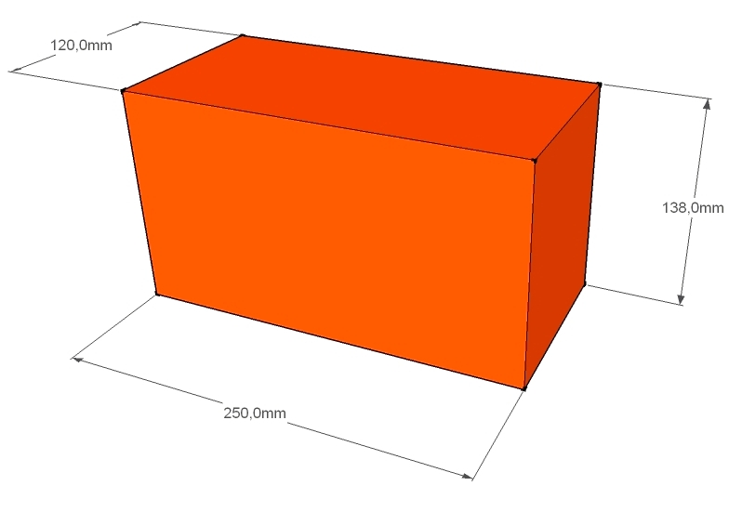
Застосовують також керамічні порожисті камені модульних розмірів і збільшені: 288×138×138, 250×250×138 мм.
Керамічні і силікатні камені розміром 250Х120Х138 мм використовують для кладки зовнішніх стін будівель. Крізні і некрізні порожнечі каменів підвищують теплозахисні властивості кладки. Це дозволяє зменшити товщину стін на 0,5 каменя.
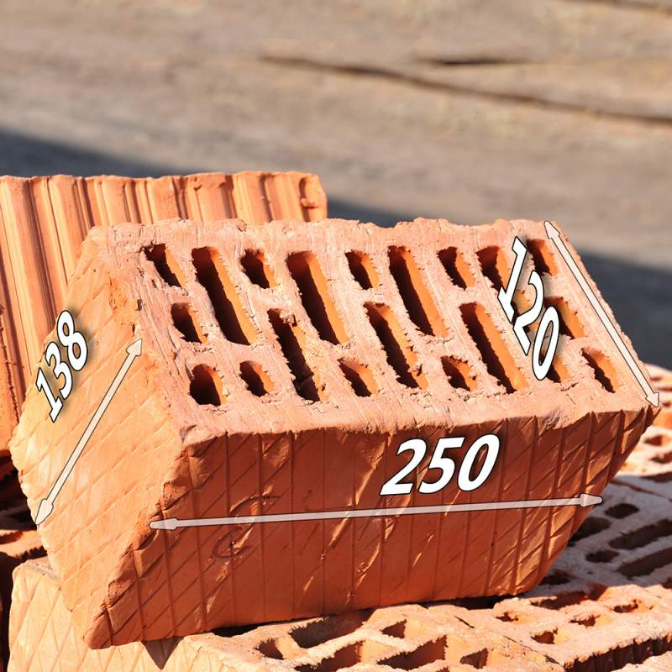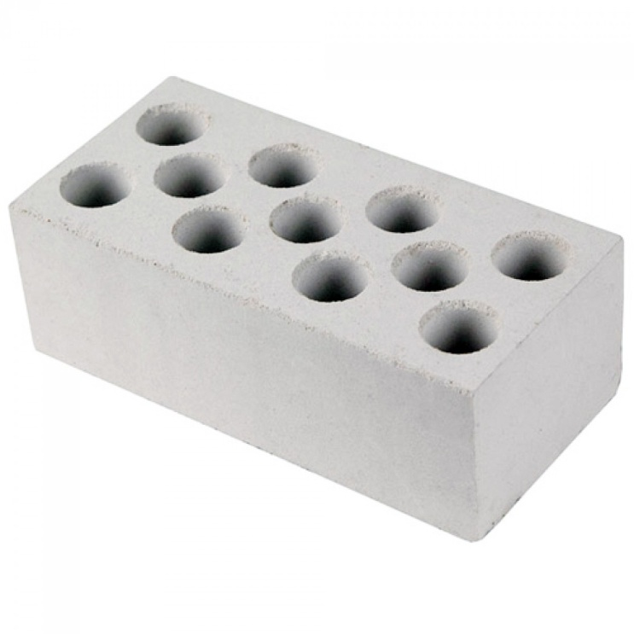
Керамічнимй камінь Силікатний камінь
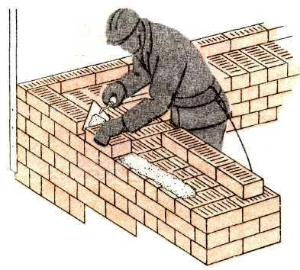
Укладають камені при вертикальному положенні порожнеч на розчинах рухливістю 7...8 см, що виключає затікання розчину в крізні порожнечі. Камені з некрізними порожнечами укладають пустотами вниз.
Кладку починають з тичкового ряду зовнішньої версти і ведуть по ланцюговій системі перев'язки швів, використовуючи порядовки і причалювання. Товщина горизонтальних і вертикальних швів така ж, як при цегельній кладці.
Кладку кутів незалежно від товщини стін починають з укладання ложком двох трьохчетвірок (мал. ). Далі зовнішню версту продовжують камені, укладені тичками. Для дотримання перев'язки тичкові версти обох рядів відокремлені четвірками.Другий ряд укладають без застосування неповномірного каменя.
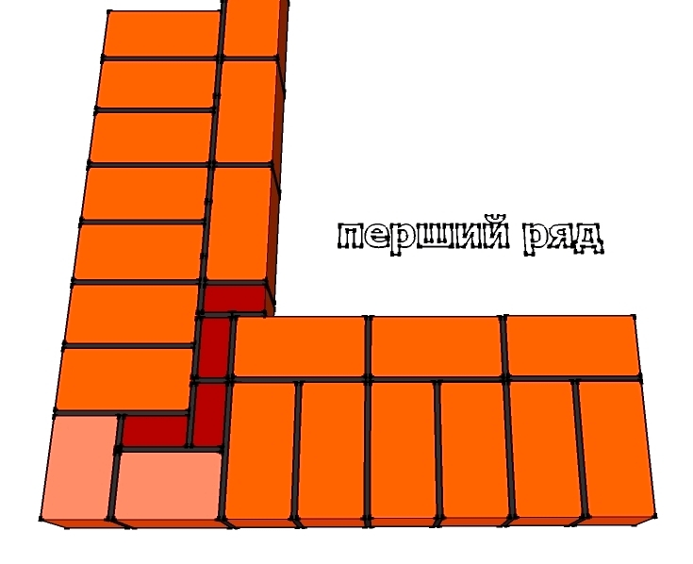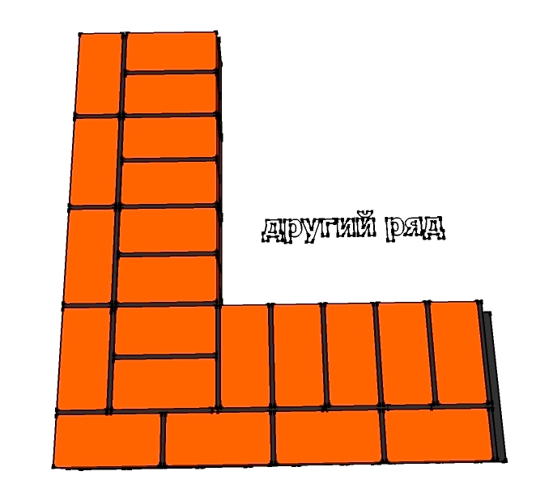
Рокладка каменю при кладці кута в півтори цеглини
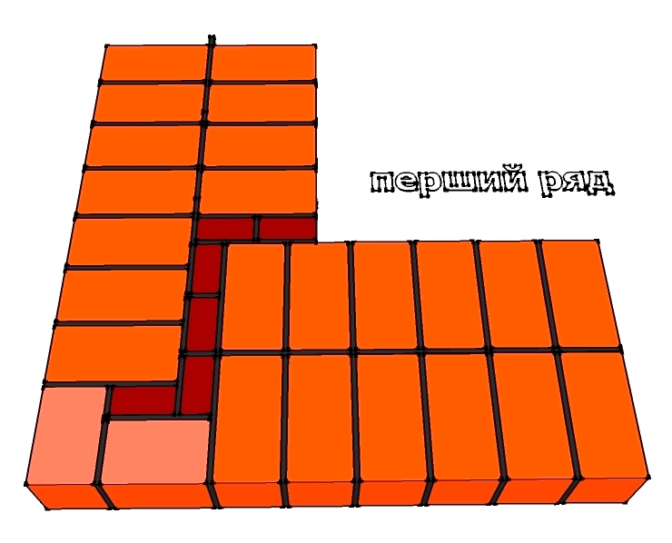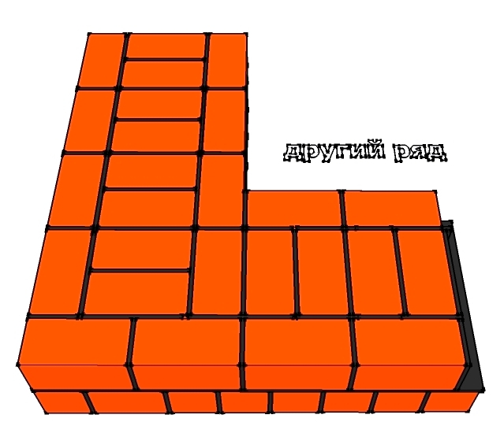
Рокладка каменю при кладці кута в дві цеглини
Кладку простінків (мал. ) починають із зовнішньої тичкової версти. У місцях виступів (чвертей) укладають четвірки. У другому ряду для дотримання перев'язки використовують неповномірні камені. У першому ряду простінків, з непарним числом каменів по ширині, в місцях укосів укладають трьохчетвіртки. Кладку другого ряду ведуть з дотриманням перев'язки, використовуючи неповномірні камені.
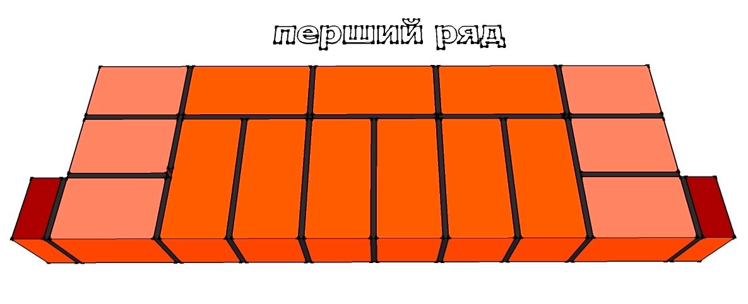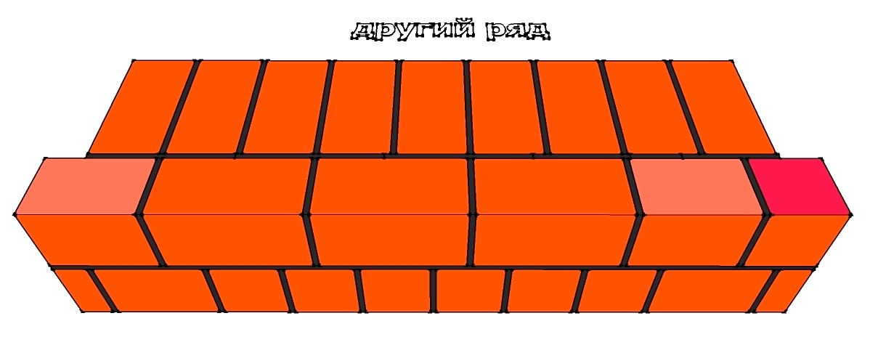
Простінок в півтори цеглини
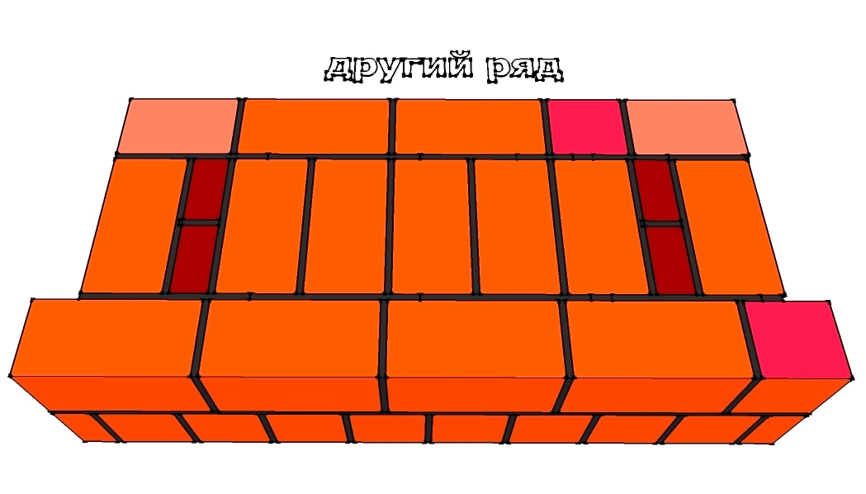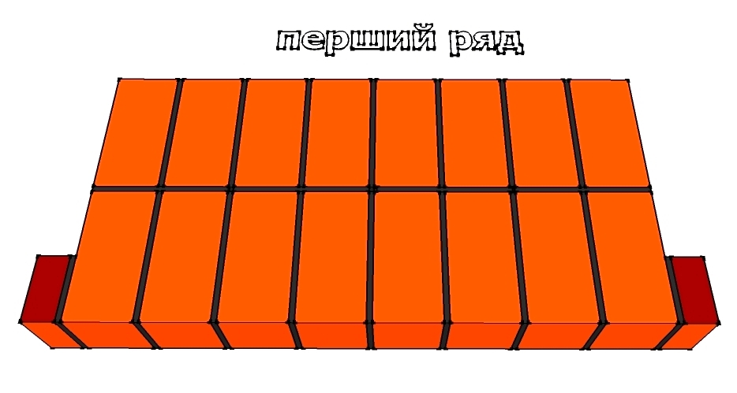
Простінок в дві цеглини
Кладку з керамічного і силікатного каменю ведуть ланкою «двійка».
У зв'язку з великою висотою каменів (138 мм) забутку не можна укладати звичайним способом, тому версти укладають у іншій послідовності: після зовнішньої версти спочатку кладуть забутковий ряд, а потім уже внутрішню версту. Кожну версту ряду (зовнішню, потім забутку й внутрішню версту) укладають особливим способом, при якому досягається гарне заповнення розчином поперечних швів і підвищуються як теплозахисні властивості кладки, так і її міцність.
Тичкову зовнішню версту викладають у такій послідовності (мал ). Муляр 2-го розряду надолужує камені тичками на обріз стіни з внутрішнього краю, розкладаючи їх на ложкові грані на відстані 30–50 мм один від одного. Щоб камені зручно було захопити, їх розташовують з незначним звисом.
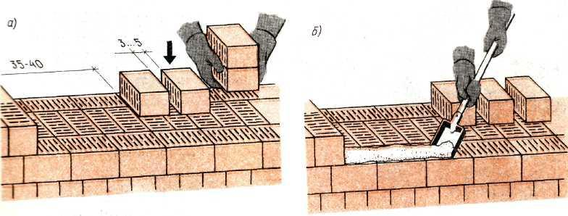
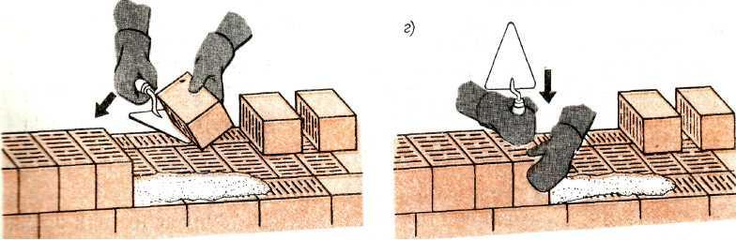
КЛАДКА ЗОВНІШНЬОЇ ВЕРСТИ ТИЧКОВОЇ а— розкладка каменя; б — розстилання розчину; в — укладання каменя; г — осадження каменю
Відстань між останнім покладеним у зовнішню версту каменем і першим, надолуженим, має становити не менше, ніж 350–400 мм. Муляр 2-го розряду розстеляє на стіні під зовнішню версту розчин на довжину 700–800 мм, відступаючи від краю стіни на 15–20 мм. Муляр 4–5-го розряду — розрівнює кельмою розчин на постілі, бере камінь рукою за ложкові грані, нахиляє його, й у цей же час накидає кельмою Г-подібно розчин на ложкову грань каменю.
Підтримуючи камінь кельмою, підносить його до місця укладання, повертає постіллю вниз і щільно притискає до раніше покладеного, осаджуючи натиском руки. Розчин, вичавлений 3–4 тичками, підрізає кельмою та скидає на кладку.
Ложкову зовнішню (мал. ) версту муляр 2-го розряду надолужує ложками на внутрішній половині стіни, розкладаючи порожнечами нагору. При цьому він витримує відстань 350–400 мм між останнім покладеним у зовнішню версту каменем і першим надолуженим. Муляр 4–5-го розряду, розрівнявши розчин по постілі для укладання двох-трьох каменів, лівою рукою бере камінь за дві бічні грані й підносить його до місця укладання, захоплює кельмою розчин із грядки й накидає його на тичкову грань каменю.
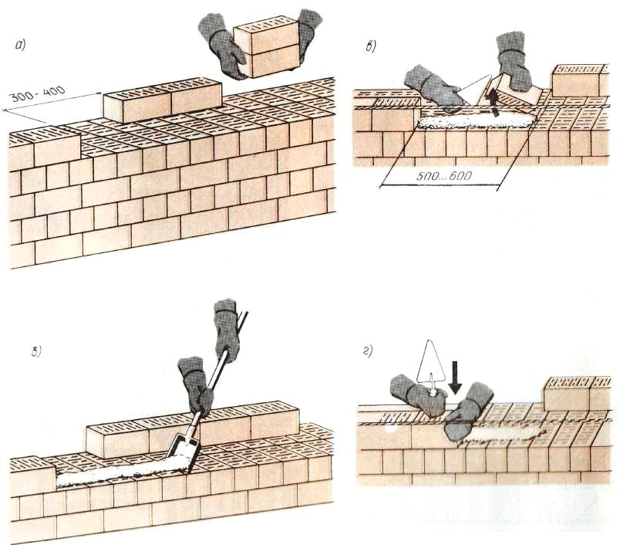
КЛАДКА ЗОВНІШНЬОЇ ЛОЖКОВОЇ ВЕРСТИ
а – розкладка каменю, б- підгонка розчинової постілі, в – накидання розчину на тичкову грань каменю, г – осаджування каменю
Укладання тичкового ряду забутки (мал, а). Перший муляр розкладає камені з невеликим звісом від краю стіни, впритул один до одного. Потім він готує постіль для горизонтального шва і розстилає розчин на розкладеному (наверстаному) ряді каменя. Другий муляр, розрівнявши кельмою розчин, двома руками бере камені, повертає їх і притискує до раніше укладених, осаджуючи натиском руки.
Укладання тичкового ряду внутрішньої версти (мал. , б) ведеться так само, як в забутці. Лише розкладку каменів ведуть посередині стіни і надлишки розчину після укладання 3—4 каменів підрізують кельмою за один прийом.
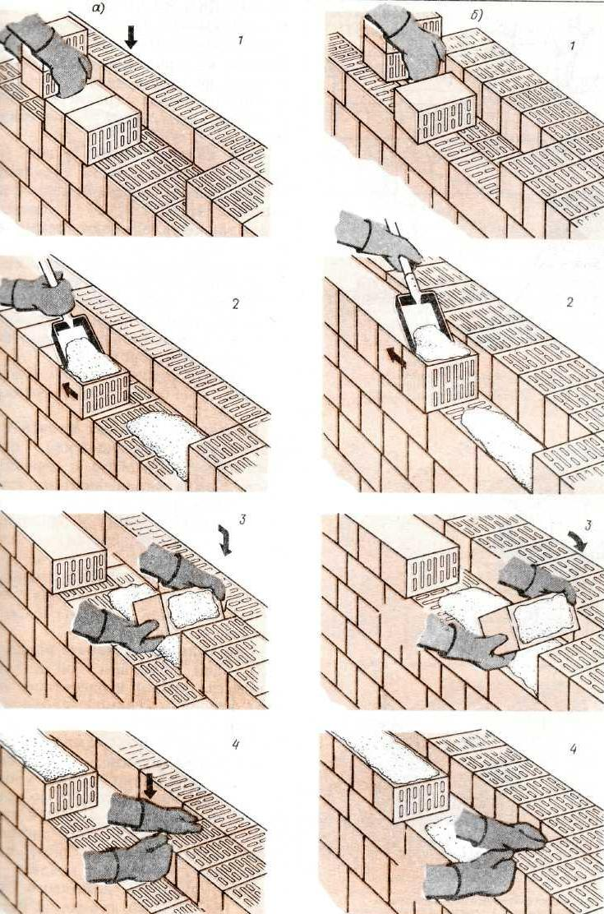
Кладка тичкового ряду забутки (а) , і внутрішньої тичкової версти (б)
а – розкладка каменю, б- підгонка розчинової постілі, в – накидання розчину на тичкову грань каменю, г – осаджування каменю
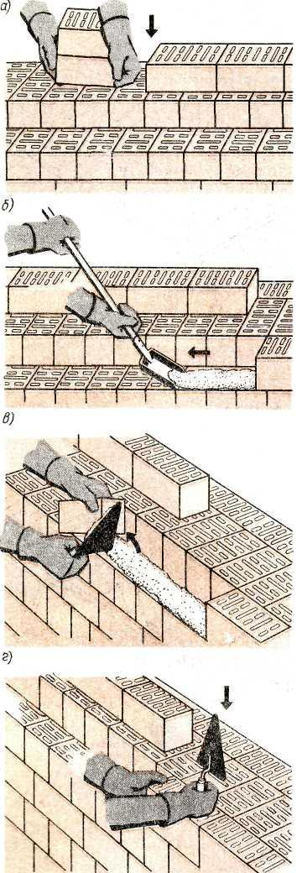
Укладання ложкового ряду внутрішньої версти (мал. ) виконується тими ж прийомами, що і при зовнішній, але розкладку каменів ведуть посередині стіни.
Кладку з керамічного і силікатного каменю на відміну від цегляної кладки виконують інакше: спочатку викладають зовнішню версту, потім забутку, а потім внутрішню версту.
Грядку роблять зі стовщенням (гребенем), зверненим убік покладених каменів зовнішньої версти, для того, щоб розчину вистачило на часткове заповнення поздовжнього вертикального шва. Іншу грядку розчину каменяр накладає на надолужені камені. Провідний каменяр розрівнює розчин по постілі та укладає камені тими ж прийомами, як й у тичкову внутрішню версту.
Для кладки стін застосовують розчин рухливістю 7–8 см. Більш рідкий розчин буде затікати на лицьову поверхню стіни, забруднюючи її. Крім того, він заповнить порожнечі в каменях, що підвищить витрату розчину й приведе до погіршення теплотехнічних властивостей кладки.
Товщина горизонтальних швів кладки з пустотілих керамічних каменів повинна становити, так само як і при кладці з керамічної цегли, у межах висоти поверху в середньому 12 мм, середня товщина вертикальних швів — 10 мм. При цьому товщина окремих горизонтальних швів повинна бути не більше 15 і не менше 10 мм, а вертикальних — не більше 15 і не менше 8 мм. Усі шви в конструкціях стін і простінків повинні бути цілком заповнені розчином.

